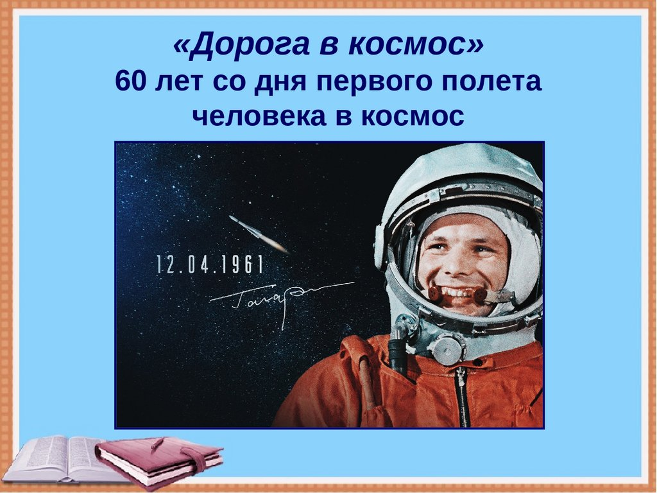

**План мероприятий месячника оборонно-массовой и спортивной работы, посвященного Дню защитников отечества и 60-летию полета Ю.А.Гагарина в космос в общеобразовательных организациях Грачевского района**

|  |  |  |  |
| --- | --- | --- | --- |
| **№** | **Мероприятие** | **Дата и место проведения** | **Формат проведения** |
| **1.** | Участие в областном конкурсе детских социальных проектов «Я – гражданин России» | 1.02-1.03.2021 | МАУ ДО ЦРТДЮ, руководители ОО |
| **2.** | Муниципальный этап областного конкурса детского рисунка «Мастера волшебной кисти» | 1.02-1.03.2021 | МАУ ДО ЦРТДЮ, руководители ОО |
| **3.** | Старт областного патриотического проекта «Вахта Памяти» и презентация сборника творческих работ «О подвиге.! О доблести! О славе!» | 03.02.2021 | На платформе ZOOM Специалисты органов управления образованием, директора (методисты) организаций дополнительного образования, заместители директоров образовательных организаций по вопросам воспитания и дополнительного образования, |
| **4.** | Спортивно-развлекательная игра «Расширяя Вселенную» | 08 -25.02.2021 | Отдел образования, руководители ОО |
| **5.** | Районные соревнования, посвященные месячнику оборонно-массовой и спортивной работы и 60-летию полета Ю.А.Гагарина в космос :МБОУ"Русскигнашкинская СОШ"10.00 МБОУ"Верхнеигнашкинская СОШ им.В.З.Иванова-Паймена" 12.00  МБОУ"Ероховская ООШ" 15.00 | 11.02.2021 | МБУ ДО ДЮСШ, руководители ОО |
| **6.** | Муниципальный этап областного дистанционного фестиваля - конкурса военно-патриотической песни «Долг! Честь! Родина!» | 11.02.-26.02.2021 | МАУ ДО ЦРТДЮ, руководители ОО |
| **7.** | Районные соревнования, посвященные месячнику оборонно-массовой и спортивной работы и 60-летию полета Ю.А.Гагарина в космос:МБОУ"Александровская СОШ" 10.00  МБОУ" Таллинская СОШ" 12.00  МБОУ "Подлесная ООШ" 15.00 | 12.02.2021 | МБУ ДО ДЮСШ, руководители ОО |
| **8.** | Мероприятия, посвященные Дню памяти о россиянах, исполнявших служебный долг за пределами Отечества | 15.02.2021 | Отдел образования, руководители ОО |
| **9.** | Районные соревнования, посвященные месячнику оборонно-массовой и спортивной работы и 60-летию полета Ю.А.Гагарина в космос: МБОУ"Ягодинская СОШ" 10.00  "Старояшкинская СОШ" 12.00 МБОУ"Петрохерсонецкая СОШ им.Г.И.М." 15.00 | 16.02.2021 | МБУ ДО ДЮСШ, руководители ОО |
| **10.** | Районные соревнования, посвященные месячнику оборонно-массовой и спортивной работы и 60-летию полета Ю.А.Гагарина в космос: МБОУ"Грачевская СОШ " 10.00  МБОУ"Ключевская СОШ" 12.00 | 17.02.2021 | МБУ ДО ДЮСШ, руководители ОО |
| **11.** | Районные соревнования, посвященные месячнику оборонно-массовой и спортивной работы и 60-летию полета Ю.А.Гагарина в космос: МБОУ"Побединская СОШ" 15.00 | 18.02.2021 | МБУ ДО ДЮСШ, руководители ОО |
| **12.** | Районные соревнования, посвященные месячнику оборонно-массовой и спортивной работы и 60-летию полета Ю.А.Гагарина в космос: МБОУ" Новоникольская СОШ" 11.00 | 19.02.2021 | МБУ ДО ДЮСШ, руководители ОО |
| **13.** | Мероприятия, посвященные Дню защитника Отечества и 60-летию полета Ю.А.Гагарина в космос | 22-23.02.2021 | Общеобразовательные организации, руководители ОО |